Valentinstag: Mit dem Lieblingsmenschen in das Kunstmuseum St.Gallen und die LOK  Am Valentinstag, dem 14. Februar 2023, lädt das Kunstmuseum St.Gallen und die LOK by Kunstmuseum St.Gallen Besuchende ein, die Ausstellungen mit ihrem Lieblingsmenschen – sei es Familienmitglied, Freund*in, Partner*in – zu besuchen. Der Lieblingsmensch erhält den Eintritt geschenkt. Anlass bietet die thematisch passende Sammlungsausstellung «Perfect Love» im Kunstmuseum St.Gallen, die bis zum 30. Juli 2023 verlängert wird.  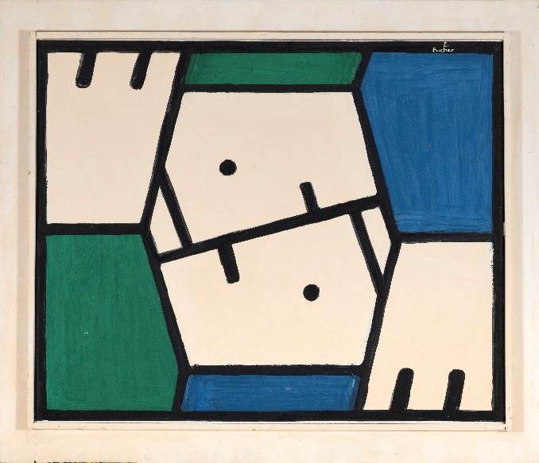  Eugen Bucher, Paar, 1967, Kunstmuseum St.Gallen, Erworben 1969,  Foto: Sebastian Stadler  Über die Sammlungsausstellung «Perfect Love»  Liebe und Leidenschaft in der Kunst – auf der Suche nach Vollendung: «Perfect Love»! Kunst und Liebe sind seit jeher das ideale Paar. Ihr Zusammenspiel war immer Antrieb und Herausforderung zugleich für kreatives Schaffen und hat die Entstehung unendlich vieler Kunstwerke angestossen. Ob als leidenschaftliche Paarliebe, fürsorgliche Mutterliebe, göttliche, zwischenmenschliche, abgründige, paradiesische oder himmlische Liebe – die Sammlungsausstellung «Perfect Love» zeigt vielfältige Aspekte der Liebe in der Kunst. «Perfect Love» spannt in einer medialen Vielfalt von Gemälden, Skulpturen und Grafiken einen Bogen über 500 Jahre künstlerischen Schaffens und wartet mit überraschenden dialogischen Situationen auf.  Ausstellungen in der LOK und im Kunstmuseum St.Gallen  Im Kunstmuseum St.Gallen erwartet die Besuchenden nebst «Perfect Love» die weitere aktuelle Sammlungsausstellung «Schlaglichter & Schwergewichte». Schlaglichtartig präsentieren kohärente Werkgruppen verschiedene Motivkreise und verschiedene Stile aus verschiedenen Epochen, und schwergewichtig bekommen liebgewordene Hauptwerke den ihnen zustehenden Platz.  Zudem ist im Untergeschoss die Ausstellung «Memory of Light – Light of Memory» des Ostschweizer Künstlers Alexander Hahn zu sehen. Auf seine unverkennbare Art verschmilzt der Künstler die zeitbasierte Form von Video mit virtueller Realität, Installation, Druckgrafik, Computergrafik und ­animation sowie Text.  Ebenfalls präsentiert das Kunstmuseum St.Gallen in der LOK, der zweiten Spielstätte im Kulturzentrum Lokremise St.Gallen, die Ausstellung «a little bit of a lot of things» der Künstlerin Sheila Hicks. Sie gilt als Pionierin der Textilkunst und zeigt Textilien in atemberaubenden Farben und Formen, oftmals in architektonischen Dimensionen inszeniert. | Aktion am Valentinstag  14. Februar 2023  Öffnungszeiten Kunstmuseum St.Gallen  Di 10-17 Uhr  Öffnungszeiten LOK by Kunstmuseum St.Gallen  Di 13-20 Uhr
Pressekontakt

Gloria Weiss
Leitung Kommunikation
Museumstrasse 32
9000 St.Gallen
T +41 71 242 06 84

Sophie Lichtenstern
Kommunikation
Museumstrasse 32
9000 St.Gallen
T +41 71 242 06 85

kommunikation@kunstmuseumsg.ch
www.kunstmuseumsg.ch

Valentinstag: Mit dem Lieblingsmenschen in das Kunstmuseum St.Gallen und die LOK

Aktion am Valentinstag | Dienstag, 14. Februar 2023, Kunstmuseum St.Gallen und LOK by Kunstmuseum St.Gallen
Öffnungszeiten | Kunstmuseum St.Gallen  Dienstag 10-17 Uhr  Öffnungszeiten LOK by Kunstmuseum St.Gallen  Dienstag 13-20 Uhr
Eintritt Kunstmuseum | Einzeleintritt  AHV/IV-Bezüger*innen  Lernende, Schüler*innen, Studierende  Mitglieder des Kunstvereins St.Gallen | CHF 12.–  CHF 10.–  CHF 6.–  Frei
Eintritt LOK | Einzeleintritt Normaltarif  Kombiticket LOK und Kunstmuseum  Kombiticket Gruppeneintritt (ab 8 Personen)  Mitglieder des Kunstvereins St.Gallen | CHF 6.–  CHF 16.–  CHF 14.–  Frei
 | + kostenloser Eintritt für einen Lieblingsmenschen
Pressekontakt | Gloria Weiss  T +41 71 242 06 84  Sophie Lichtenstern  T +41 71 242 06 85  kommunikation@kunstmuseumsg.ch
Website | www.kunstmuseumsg.ch

